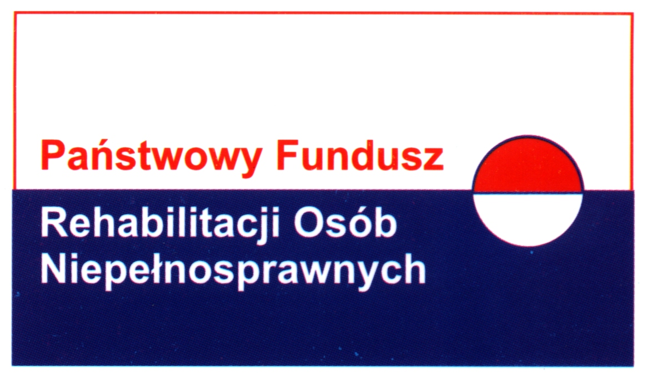

Załącznik nr 12

do uchwały nr 197/2009

Zarządu PFRON
z dnia 16 czerwca 2009 r.

Ulotka Informacyjna
dla osoby składającej Wniosek o dofinansowanie kosztów nauki w ramach obszaru A pilotażowego programu „UCZEŃ NA WSI – pomoc w zdobyciu wykształcenia przez osoby niepełnosprawne zamieszkujące gminy wiejskie oraz gminy miejsko-wiejskie”, zwanego dalej „programem”

Celem programu jest wyrównanie szans w zdobyciu wykształcenia przez uczniów, będących osobami niepełnosprawnymi, zamieszkujących:
- gminy wiejskie,
lub
- obszary wiejskie w gminie miejsko-wiejskiej oraz miasta do 5 tys. mieszkańców w gminie miejsko-wiejskiej.
Program realizowany jest na terenie gmin wiejskich oraz gmin miejsko- wiejskich całego kraju od dnia 1 września 2007 r. do 30 czerwca 2010 r.
I. Informacje ogólne
- O dofinansowanie kosztów nauki w ramach programu może ubiegać się osoba niepełnosprawna, która:
  - posiada ważne orzeczenie o niepełnosprawności lub orzeczenie o stopniu niepełnosprawności,
  - pobiera naukę w szkole podstawowej, gimnazjum lub w szkole ponadgimnazjalnej (z wyłączeniem szkoły policealnej),
  - mieszka na terenie gminy wiejskiej, obszaru wiejskiego lub miasta do 5 tys. mieszkańców w gminie miejsko–wiejskiej.
Uwaga! W przypadku niepełnosprawnej osoby do 18 roku życia uprawnionym do ubiegania się o przyznanie dofinansowania kosztów nauki w ramach obszaru A programu jest rodzic lub opiekun prawny.
- O dofinansowanie kosztów nauki w ramach programu nie może ubiegać się osoba, która:
1) w przeszłości, była stroną umowy zawartej z PFRON i rozwiązanej z przyczyn leżących po jej stronie,

2) posiada średnie miesięczne dochody brutto przekraczające 120% najniższego wynagrodzenia przypadającego na jednego członka rodziny pozostającego we wspólnym gospodarstwie domowym.
Zgodnie z postanowieniami pilotażowego programu „UCZEŃ NA WSI”, przez „najniższe wynagrodzenie” należy rozumieć wynagrodzenie, o którym mowa w art. 2 pkt 1 ustawy z dnia 27 sierpnia 1997 r. o rehabilitacji zawodowej i społecznej oraz zatrudnianiu osób niepełnosprawnych (Dz. U z 2008 r. Nr 14, poz. 92, z późn. zm.);, tj. minimalne wynagrodzenie za pracę obowiązujące w styczniu danego roku, ustalane na podstawie odrębnych przepisów.
- Przyznana ze środków PFRON pomoc finansowa w ramach programu, może obejmować następujące koszty:
- zakupu przedmiotów ułatwiających lub umożliwiających naukę,
- uczestnictwa w zajęciach mających na celu podniesienie sprawności fizycznej lub psychicznej (w tym wakacyjne obozy i kolonie)
- związane z dostępem do internetu (instalacja i abonament),
Uwaga! w ramach programu wykluczona została możliwość zakupu sprzętu komputerowego
- kursów doszkalających w zakresie programu nauczania oraz kursów językowych (w przypadku kursów organizowanych poza miejscem zamieszkania ucznia, dofinansowaniu mogą podlegać również koszty dojazdu, zakwaterowania, wyżywienia),
- wyjazdów organizowanych w ramach zajęć szkolnych.
- W przypadku uczniów szkół ponadgimnazjalnych przyznana pomoc finansowa może obejmować dodatkowo następujące koszty:
- opłaty za naukę (czesne),
- zakwaterowania (gdy uczeń pobiera naukę poza miejscem zamieszkania)
- dojazdów do szkoły.
- Wysokość pomocy finansowej ze środków PFRON nie może przekroczyć:
- w przypadku ucznia szkoły podstawowej lub gimnazjum – kwoty 2000 zł w ciągu jednego roku szkolnego,
- w przypadku ucznia szkoły ponadgimnazjalnej bez obowiązku uiszczania czesnego – kwoty 3000 zł w ciągu jednego roku szkolnego,
- w przypadku ucznia szkoły ponadgimnazjalnej zobowiązanego do uiszczania opłat za naukę (czesnego) – kwoty 4000 zł w ciągu jednego roku szkolnego.
- Na wysokość dofinansowania ma wpływ wysokość środków finansowych, którymi dysponuje PFRON.
Uwaga! Przyjęta w programie wysokość dofinansowania przypadającego na jednego ucznia niepełnosprawnego w ciągu roku szkolnego została określona jako maksymalna wysokość, co znaczy, że nie jest to kwota obligatoryjnie w całości przysługująca uczniowi i kwota faktycznego dofinansowania może być niższa.
II. Tryb składania wniosków
  - Gmina zakwalifikowana przez PFRON do realizacji programu ustala i ogłasza termin przyjmowania wniosków o dofinansowanie kosztów nauki. W ogłoszeniu gmina wskazuje jednostkę organizacyjną, która w jej imieniu przyjmować będzie wnioski o dofinansowanie kosztów nauki.
  - Po ogłoszeniu przez Gminę naboru wniosków, Wnioskodawca (tj. pełnoletni uczeń niepełnosprawny lub w przypadku osoby do 18 roku życia jego rodzic lub opiekun prawny) składa wniosek o dofinansowanie kosztów nauki do dnia 30 września każdego roku realizacji programu.
  - Wniosek o dofinansowanie kosztów nauki, sporządza się na formularzu stanowiącym załącznik nr 3 do procedur. Wnioski będą dostępne w Gminie oraz na stronie www.pfron.org.pl
  - Do wniosku o dofinansowanie należy dołączyć:
    - kserokopię ważnego orzeczenia o niepełnosprawności lub orzeczenia o stopniu niepełnosprawności ucznia,
    - oświadczenie Wnioskodawcy o dochodzie brutto przypadającym na jednego członka rodziny pozostającego w gospodarstwie domowym, którego wzór stanowi załącznik nr 1 do formularza wniosku o dofinansowanie,
    - zaświadczenie ze szkoły o pobieraniu nauki przez ucznia w szkole podstawowej, gimnazjum lub szkole ponagimnazjalnej,
    - kserokopię aktu urodzenia ucznia – dotyczy Wnioskodawcy ubiegającego się o pomoc finansową w imieniu i na rzecz niepełnoletniego ucznia,
    - kserokopię dokumentu o ustanowieniu opieki prawnej nad podopiecznym - dotyczy Wnioskodawców, będących opiekunami prawnymi ucznia,
    - oświadczenie o wyrażeniu zgody na przetwarzanie danych osobowych przez PFRON, którego wzór stanowi załącznik nr 2 do formularza wniosku o dofinansowanie.
  - Wniosek o dofinansowanie należy składać w wyznaczonej przez Wójta jednostce organizacyjnej gminy, właściwej terytorialnie dla miejsca zamieszkania ucznia.
  - Za datę złożenia wniosku o dofinansowanie uważa się datę jego wpłynięcia, a w przypadku wniosku o dofinansowanie składanego drogą pocztową, datę stempla pocztowego.
Uwaga! W przypadku, gdy Wnioskodawca po raz kolejny ubiega się o przyznanie dofinansowania kosztów nauki, w ramach tego obszaru programu, warunkiem jego przyznania jest rozliczenie całości dofinansowania uzyskanego przez Wnioskodawcę w poprzednim roku.
  - Wnioskodawca zobowiązany jest na żądanie gminy lub PFRON dostarczyć dowody potwierdzające wysokość uzyskiwanych dochodów wykazanych w oświadczeniu o dochodzie brutto przypadającym na jednego członka rodziny pozostającego w gospodarstwie domowym.
  - Wniosek o dofinansowanie stanowi ofertę zawarcia umowy cywilnoprawnej i jego rozpatrzenie nie podlega przepisom kodeksu postępowania administracyjnego.
  - Wnioskodawca zobowiązany jest zgłosić bezzwłocznie wszelkie informacje o zmianach mogących mieć wpływ na wysokość przyznanej pomocy finansowej.
  - Podanie informacji niezgodnych z prawdą eliminuje wniosek o dofinansowanie z dalszego rozpatrywania.
  - Fundusz nie uczestniczy w kosztach związanych z przygotowaniem wniosku o dofinansowanie.
  - W ramach programu wkład własny Wnioskodawcy nie jest wymagany.
  - Gmina która została zakwalifikowana do realizacji obszaru A programu może określić dodatkowo szczegółowe zasady składania i rozpatrywania wniosków o dofinansowanie w ramach obszaru A programu, zgodne z celami i zasadami programu.
  - Umowa o dofinansowanie, zawierana pomiędzy realizatorem obszaru A programu a Wnioskodawcą, określa wysokość przyznanego dofinansowania, sposób przekazania środków oraz termin i sposób ich rozliczenia a także obowiązki oraz uprawnienia stron i stanowi zobowiązanie do ich przestrzegania.
  - Rozliczenie przyznanego dofinansowania nastąpi po dostarczeniu przez Wnioskodawcę do Gminy oryginałów (do wglądu) dokumentów, potwierdzających wysokość poniesionych kosztów (wystawionych na Wnioskodawcę lub ucznia niepełnosprawnego faktur VAT za zakupione towary lub usługi, a w przypadku gdy nie jest możliwe wystawienie faktury VAT - innych dokumentów wraz z dowodami zapłaty).
Uwaga! Przedstawione przez Wnioskodawcę dokumenty rozliczeniowe muszą być wystawione w czasie trwania zajęć szkolnych w ciągu roku szkolnego objętego dofinansowaniem.
W uzasadnionych przypadkach dofinansowaniem w ramach programu mogą być objęte koszty poniesione przez Wnioskodawcę w czasie przerwy wakacyjnej poprzedzającej złożenie wniosku o dofinansowanie.
Uwaga! faktury VAT za zakupione towary lub usługi oraz inne dokumenty wraz z dowodami zapłaty) wystawione na inną osobę niż Wnioskodawca lub uczeń niepełnosprawny nie będą uznane w rozliczeniu! (z jednym wyjątkiem - opłaty za Internet – zgodnie z postanowieniami Umowy o dofinansowanie).
  - Wraz ze złożeniem końcowych dokumentów rozliczeniowych z przyznanego dofinansowania Wnioskodawca zobowiązany jest do przedłożenia zaświadczenia ze szkoły o kontynuowaniu nauki w okresie objętym dofinansowaniem.

